

Vamos pensar um pouco
A tabela ASCII - é o padrão utilizado para as informações

American Standard Code for Information Interchange

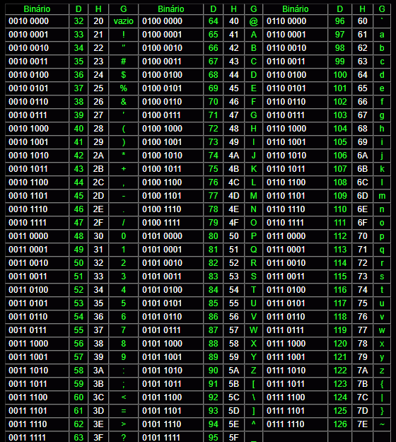

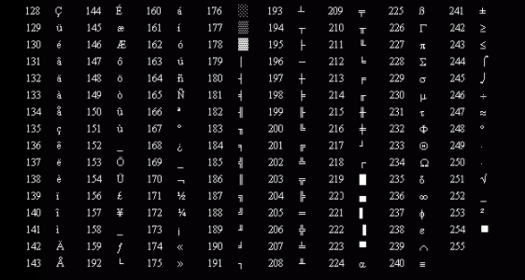

Faça o seu primeiro nome em ASCII

----------------------------------------------------------------------------------

Observe:
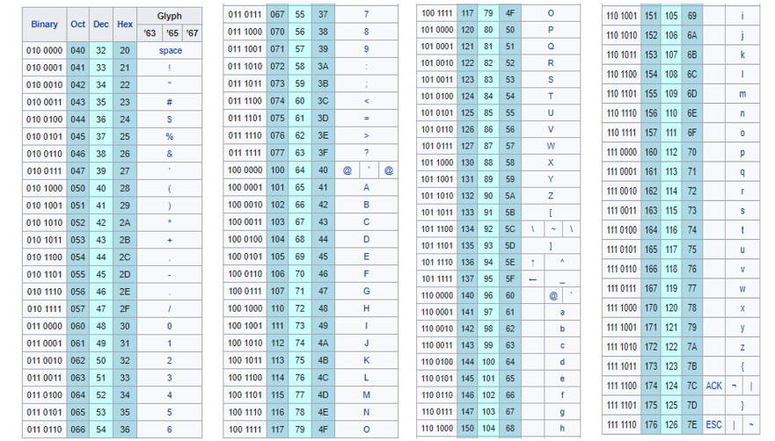

Lógica Digital

Portas lógicas (Gates)

As operações de um computador resumem-se na combinação de operações aritméticas básicas: somar, complementar, comparar e mover bits.
“Quem” realiza estas complicadíssimas operações são circuitos eletrônicos conhecidos como circuitos lógicos ou Gates. Os sistemas lógicos estão calcados na álgebra dos chaveamentos ou álgebra de Boole, instituída pelo matemático inglês George Boole (1815 – 1864) e que admite apenas duas grandezas: falso ou verdadeiro, representados por 0 e 1 respectivamente.
Esses sinais binários são representados por níveis de tensão nos circuitos do computador.
Os operadores lógicos ou funções lógicas básicas são as seguintes:
E ou AND – uma função é verdadeira se, e somente se, todos os termos forem verdadeiros
Tabela Verdade
A | B | X
0 | 0 | 0
0 | 1 | 0
1 | 0 | 0
1 | 1 | 1

Expressão Boleana Representação

X = A . B
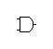

OU ou OR – uma

função é verdadeira se, qualquer um dos termos for verdadeiro

Tabela Verdade
A | B | X
0 | 0 | 0
0 | 1 | 1
1 | 0 | 1
1 | 1 | 1

Expressão Boleana Representação

X = A + B


NÃO ou NOT – o termo é invertido

Tabela Verdade

A | X
0 | 1
1 | 0

Expressão Boleana Representação

X = Ā


NÃO E ou NAND – equivale a uma porta AND seguida de uma porta NÃO. O resultado é o inverso da saída de uma porta AND.

Tabela Verdade
A | B | X
0 | 0 | 1
0 | 1 | 1
1 | 0 | 1
1 | 1 | 0

Expressão Boleana Representação

X = A . B
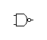

NOR ou AND – equivale a uma porta OR seguida de uma porta NÃO. O resultado é o inverso da saída de uma porta OR.

Tabela Verdade
A | B | X
0 | 0 | 1
0 | 1 | 0
1 | 0 | 0
1 | 1 | 0

Expressão Boleana Representação

X = A + B

XOR ou OU EXCLUSIVO – a função é verdadeira se, e somente se, um dos termos for verdadeiro.

Tabela Verdade
A | B | X
0 | 0 | 0
0 | 1 | 1
1 | 0 | 1
1 | 1 | 0

Expressão Boleana Representação

X = A + B


